**OAK Egzamin**

1. **Zaznaczanie odpowiedzi:**

zaznaczamy markerem nie kolorem tekstu



Na zielono zaznaczamy odpowiedzi **poprawne**

Na żółto zaznaczamy odpowiedzi **prawdopodobne**

Na czerwono zaznaczamy odpowiedzi **złe**

1. **Wklejanie pytań:**

* Wystarczy zaznaczyć całe pytanie na insperze i przekopiować
* Jeśli pytanie się rozjeżdza i nie mamy jak tego naprawić wklejamy screena
* **Jeśli coś popsujemy np usuniemy wszystkie pytania w dokumencie używamy ctrl+z**

Który komponent współczesnego komputera ma charakter architektury Harvard?

Wybierz odpowiedź:

* **magistrala systemowa**
* **pamięć podręczna**
* **jednostka sterująca**
* **pamięć główna**

**Jakiej wielkości proces technologiczny wytwarzania układów scalonych jest z pewnością poza zasięgiem elektroniki?**

**Wybierz odpowiedź:**

* **pojedyncze pikometry**
* **pojedyncze mikrony**
* **setki Angstremów**
* **pojedyncze nanometry**

## 

## **3.mmx**

**Instrukcje MMX:**

**Wybierz odpowiedź:**

* **wymagają dwóch poziomów pamięci podręcznej**
* **są wykorzystywane do realizacji szyfrowania blokowego**
* **służą do wykonywania operacji na wektorach liczb całkowitych**
* **wykorzystują 80-bitowe rejestry MMX**

## **Pytanie 4**

## **4.**

**Liczba binarna 10100100 (164) w reprezentacji U2 nie jest:**

* **pierwsza**
* **parzysta**
* **ujemna**
* **wymierna**

## 

## **5.**

**W adresowaniu natychmiastowym:**

* **Maksymalna wartość argumentu jest uzależniona od długości rozkazu**
* **Stosowany jest stały format rozkazu**
* **Wymagane są dwa dostępy do pamięci (nie licząc pobrania rozkazu)**
* **argument jest częścią rozkazu**

## 

## **6.**

**W reprezentacji uzupełnienia do dwóch rozszerzenie liczby 8-bitowej do 16-bitowej uzyskuje się poprzez:**

* **Wstawienie na bardziej znaczący bajt samych zer**
* **uzupełnienie do 2**
* **skopiowanie na najbardziej znaczący bit bitu znaku z liczby oryginalnej**
* **Skopiowanie na bardziej znaczący bajt bitu znaku z liczby oryginalnej**

## **7.**

**Technika GPGPU**

* **pozwala na przetwarzanie wektorów liczb podwójnej precyzji**
* **wymaga jednopoziomowego systemu magistral systemowych**
* **umożliwia odciążenie procesora na zasadzie wieloprzetwarzania symetrycznego**
* **nie umożliwia przetwarzania wektorów liczb całkowitych**

## **8.**

**Wynikiem przesunięcia arytmetycznego w lewo o 2 bity liczby -57 jest:**

* **2F**
* **1F**
* **3F**
* **4F**

## **9.**

**Rejestr wskaźnika stosu ma długość 22 bitów. To oznacza, że stos może mieć wielkość:**

* **4 MB**
* **64 kB**
* **512 kB (2^22)/8/1024 = 512kB**
* **1 MB**

## 

## **10.**

**W językach programowania typu C lub C++ wskaźnik oznacza adresowanie:**

* **pośrednie +1**
* **natychmiastowe**
* **stosowe**
* **bezpośrednie**

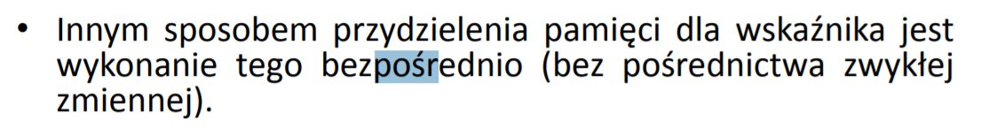

**Nie wiem czy to o to chodzi**

## **11.**

**Które cechy charakteryzują architektury CISC:**

* **duża liczba trybów adresowania**
* **stała długość rozkazów maszynowych**
* **mikroprogramowalna jednostka sterująca**
* **duża liczba rejestrów**

## **12.**

**Instrukcja skoku warunkowego:**

**Wybierz jedną lub więcej odpowiedzi**

* **może zostać wywołana tylko w ramach pierwszych 64 MB segmentu programu**
* **wymaga przynajmniej dwóch argumentów**
* **może poważnie spowolnić pracę procesora superpotokowego**
* **jest implementowana tylko w architekturach CISC**

## **Pytanie 13**

## **13.**

**Które architektury implementują przetwarzanie równoległe na poziomie instrukcji maszynowych:**

**Wybierz jedną lub więcej odpowiedzi**

* **superpotokowe**
* **superskalarne**
* **wieloprocesory**
* **VLIW**

## **Pytanie 14**

## **14.**

**Które architektury realizują wykonywanie równoległe na poziomie danych:**

Wybierz jedną lub więcej odpowiedzi

* komputery macierzowe
* komputery kwantowe
* komputery wieloprocesorowe (skalarne)
* komputery wektorowe
* 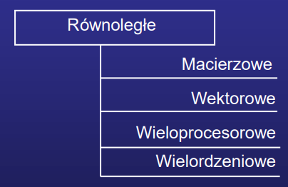\

## **15.**

Które komponenty mogą występować jako osobne układy scalone:

Wybierz jedną lub więcej odpowiedzi

* jednostka zmiennoprzecinkowa
* jednostka zarządzania pamięcią
* pamięć podręczna ← na pewno nie
* jednostka arytmetyczno-logiczna

## **16.**

Część czołowa (front side) procesora:

Wybierz jedną lub więcej odpowiedzi

* odpowiada za komunikację z magistralą systemową
* odpowiada za generowanie mikrooperacji
* Odpowiada za arytmetykę całkowitoliczbową
* Wykorzystuje bufor celów rozgałęzień

## 

## **17.**

Które komponenty sprzętowe są potrzebne do realizacji algorytmu Bootha:

Wybierz jedną lub więcej odpowiedzi

* subtraktor
* przesuwnik
* sumator
* akumulator

## 

## **18.**

Nowy procesor M1 firmy Apple jest układem typu System on a Chip. Oznacza to, że w tym układzie scalonym znajdują się:

Wybierz jedną lub więcej odpowiedzi

* pamięć główna
* układ graficzny
* jednostka arytmetyczno-logiczna
* kontroler magistrali systemowej

## **19.**

Lokalność przestrzenna odniesień jest wykorzystywana:

Wybierz jedną lub więcej odpowiedzi

* poprzez stosowanie hierarchicznych struktur pamięci podręcznej
* poprzez wbudowanie do pamięci podręcznej bloków wstępnego pobierania
* poprzez posługiwanie się większymi blokami pamięci podręcznej
* poprzez utrzymywanie ostatnio używanych rozkazów i danych w pamięci podręcznej

## **20.**

Technologia pobierania z wyprzedzeniem (prefetch):

Wybierz jedną lub więcej odpowiedzi

* służy do zapełniania pamięci podręcznej
* polega na pobieraniu określonej liczby bajtów następnego rozkazu
* służy do obsługi instrukcji rozgałęzień
* Jest realizacją przetwarzania potokowego

## **21.**

W jaki sposób możliwe jest przetwarzanie przez system komputerowy liczb całkowitych dłuższych, niż umożliwia to jego jednostka arytmetyczno-logiczna (np. komputer 32-bitowy ma przetwarzać liczby 64-bitowe ):

Wybierz jedną lub więcej odpowiedzi

* poprzez sekwencyjne operacje na fragmentach liczb, które jednostka arytmetyczno-logiczna potrafi obsłużyć
* poprzez wykorzystanie specjalizowanej jednostki wektorowej
* poprzez konwersję ich do formatu BCD
* poprzez wykorzystanie jednostki zmiennoprzecinkowej

## 

## **22.**

Zwiększenie dokładności obliczeń na liczbach rzeczywistych obejmuje w IEEE 754:

Wybierz jedną lub więcej odpowiedzi

* zmianę podstawy liczby
* zaokrąglanie w kierunku NaN
* formaty rozszerzone dla liczb pojedynczej i podwójnej precyzji
* bity zabezpieczenia

## **23.**

Na czym polega przewaga architektur RISC nad CISC

Wybierz jedną lub więcej odpowiedzi

* dekodowanie instrukcji maszynowych jest prostsze
* ilość dostępnej pamięci jest większa
* większa liczba rejestrów ogólnego przeznaczenia przyspiesza działanie programu
* prostszy procesor działa ze znacznie większymi wartościami zegarów taktujących

## 

## **24.**

Kompilator:

Wybierz jedną lub więcej odpowiedzi

* może być wykorzystany do modyfikacji kolejności rozkazów
* tłumaczy kod programu wysokiego poziomu na asembler
* może służyć do optymalizacji wykorzystania rejestrów
* zarządza wykorzystaniem pamięci podręcznej

## **25.**

Następujące przerwania są dopuszczalne w systemie komputerowym:

Wybierz jedną lub więcej odpowiedzi

* związane z uszkodzeniem sprzętu
* związane z obsługą urządzeń wejścia-wyjścia
* zegarowe
* programowe

## **26.**

Stopień granulacji adresu określa:

Wybierz jedną lub więcej odpowiedzi

* liczbę argumentów w instrukcji maszynowej
* minimalną liczbę bajtów, o które można zwiększyć adres w liczniku programu
* liczbę bitów identyfikujących rejestr ogólnego przeznaczenia
* liczbę bajtów przesyłanych jednocześnie między procesorem i pamięcią główną

## 

## **27.**

Zawartość których rejestrów jest traktowana jako pojedyncze bity?

Wybierz jedną lub więcej odpowiedzi

* rejestrów stanu
* rejestrów flagowych
* rejestrów sterujących
* rejestrów wektorowych

## 

## **28.**

Jakiego rodzaju zarządzanie pamięcią może być stosowane w systemie komputerowym

Wybierz jedną lub więcej odpowiedzi

* okienkowanie
* partycjonowanie
* segmentacja
* stronicowanie

## **29.**

Jednostka sterująca we współczesnym mikroprocesorze (typu np. Intel Core i7):

Wybierz jedną lub więcej odpowiedzi

* ma pośredni kontakt z urządzeniami wejścia-wyjścia
* pobiera rozkazy bezpośrednio z pamięci głównej
* przechowuje informację na temat aktualnej fazy cyklu rozkazowego
* pobiera rozkazy bezpośrednio z pamięci podręcznej pierwszego poziomu

## **30.**

Jakie cechy charakteryzują system superskalarny:

Wybierz jedną lub więcej odpowiedzi

* duża liczba etapów w potoku
* zwielokrotnione jednostki wykonawcze
* zdolność do zmiany kolejności wykonywanych rozkazów
* duża liczba rejestrów danych

**32.**

**Na początku dzielimy liczbę 17 przez 2 do uzyskania 0.**

**17:2 | reszta 1**

**8:2 | reszta 0**

**4:2 | reszta 0**

**2:2 | reszta 0**

**1:2 | reszta 1**

**0**

**Postać binarna tej liczby.**

**17 -> 1.0001**

**1.0001 x 2^4**

**127+4 = 131**

**Powstałą liczbę także dzielimy przez 2 do uzyskania 0.**

**131:2 | reszta 1**

**65:2 | reszta 1**

**32:2 | reszta 0**

**16:2 | reszta 0**

**8:2 | reszta 0**

**4:2 | reszta 0**

**2:2 | reszta 0**

**1:2 | reszta 1**

**0**

**131 -> 10000011**

**Liczba jest dodatnia dlatego znak wynosi 0.**

**X - znak - sign bit XXXXXXXX - 8 exp bit XXXXX...XX - 23 fraction bits - mantysa**

**0 10000011 0001**

**Łączymy ze sobą otrzymane bity, a w resztę miejsc wpisujemy zero, dzięki czemu liczba 17 w 32-bitowym formacie zmiennopozycyjnym IEEE 754 wynosi:**

**01000001100010000000000000000000**

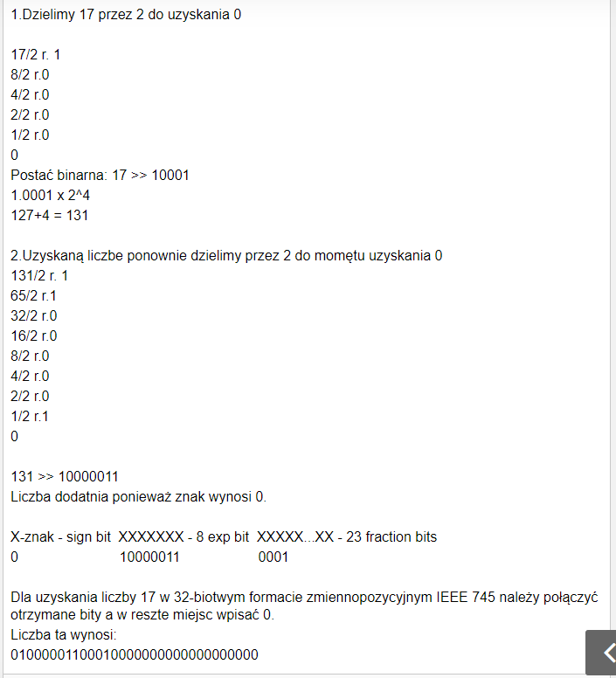

**zamiana liczby 17 na postać binarną:**

**17:2 reszta 1**

**8:2 reszta 0**

**4:2 reszta 0**

**2:2 reszta 0**

**1:2 reszta 1**

**0**

**10001 -> postać binarna**

## **Pytanie 31**

## **31.**

**Jakie będzie przyspieszenie przetwarzania potokowego w przypadku gdy:**

**a) przetwarzane jest 20 rozkazów , zaś potok jest 6-etapowy**

**b) przetwarzane jest 100 rozkazów, zaś potok jest 12 etapowy (3 pkt.)**

**k - ilosc rozkazów**

**n - ilość etapów**

**a) k = 20 n = 6**

**Sk= (20*6)/ (20 + ( 6 - 1)) = 120 / 25 = 4,8**

**b) k = 100 n = 12**

**Sk = 100*12 / (100 + ( 12 - 1) )= 10,81**

**//// chyba dobrze ale nie jestem pewny xD**

**dobrze**

**W jakich jednostkach jest wynik?   
- jednostki się skracają bo to stosunek dwóch szybkości**

## 

## 

## 

## 

## 

## **33.**

**W układzie scalonym znajduje się 115 tysięcy tranzystorów. Ile powinno się ich znajdować sześć lat później:**

**a. zgodnie z oryginalnym prawem Moore'a**

**b. zgodnie ze zmodyfikowanym prawe Moore'a**

**Jakie jest ograniczenie tego prawa (3 pkt.)?**

1. **6 lat = 72 miesiące, 72/18 = 4**

**115 000*2^4=1 840 000**

1. **72/24 = 3**

**115 000*2^3=920 000**

rozmiary te nie mogą się jednak zmniejszać w nieskończoność, ponieważ nie mogą one być mniejsze od atomu

. W przypadku ciągłego zmniejszania tranzystorów będą one tak małe, że w grę zaczną wchodzić prawa fizyki kwantowej

Czym jest to 18 i 24? Warto by było to opisać co to jest.

**miesiące wynikające z oryginalnego i zmodyfikowanego prawa moore’a (takie jakby stałe)**

**18 - stała do oryginalnego prawa**

**24 - stała do zmodyfikowanego prawa**

ktos cos jeszcze z otwartym jakims probuje?xd

34.

Nie no żartuję nie ma odpowiedzi do 34. Potwierdźcie te odpowiedzi na żółto co zaznaczyliście.

## 

## **35.**

Zaprojektować programy dla maszyn 1- i 2-argumentowych do obliczenia następującego wyrażenia:

X = (A+B*C)/(D-E)

Maszyny dysponują instrukcjami, odpowiednio: LOAD, STORE, ADD, SUB, MUL, DIV oraz MOV, ADD, SUB, MUL, DIV (4 pkt.)

Mogę to spróbować ale jakby ktoś mi powiedział co oznacza “dla maszyn 1- i 2-argumentowych”

B vym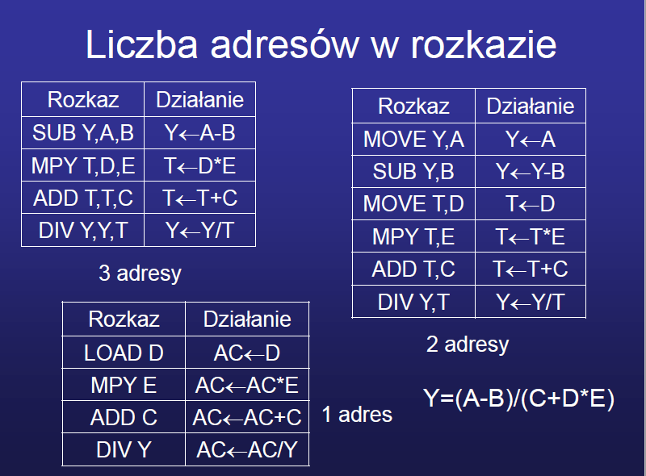

lecisz chłopie

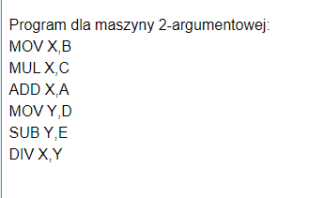 NIE WIEM CZY TO DOBRZE, MYŚLĘ JESZCZE NAD PROGRAMEM DLA 1-ARGUMENTOWEJ

sory caps. Zamiast X i Y możecie dowolną X to z treści raczej a Y to wymyśliłem taką nazwę zmiennej